Espinossauro, um ‘dino’ que gostava do mar
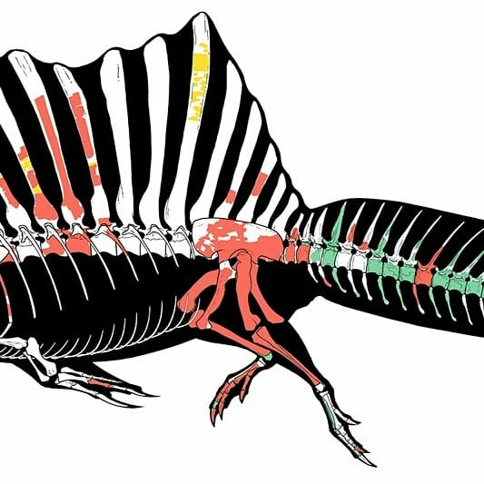
Apesar de suas proezas na natação, o Spinosaurus provavelmente não se afastou muito da terra. Sem dúvida, o spinossaurus era um nadador capaz em águas rasas, mas seus fósseis também são encontrados no interior, então provavelmente vivia bem em terra e na água.

Questão 1
DINOSSAUROS
A partir dos registros arqueológicos, foi possível diferenciar os dinossauros e dividi-los em grupos de acordo com: a alimentação, o tamanho, os hábitos etc. Foi assim que se descobriu a existência de mais de 300 000 espécies de dinossauros no mundo todo.

Verifique se as relações apresentadas a seguir são V (verdadeiras) ou F (falsas), considerando que os tamanhos foram fornecidos em metros.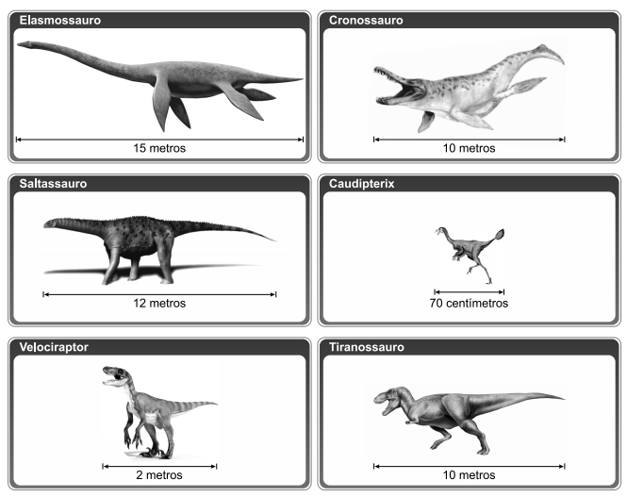
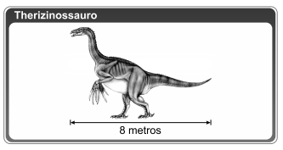
(A) O dinossauro mais comprido é o Eslamossauro. (__________)
(B) O Cronossauro e o Velociraptor têm comprimentos iguais. (__________)
(C) O Caudipterix é o menor dinossauro em comprimento. (__________)
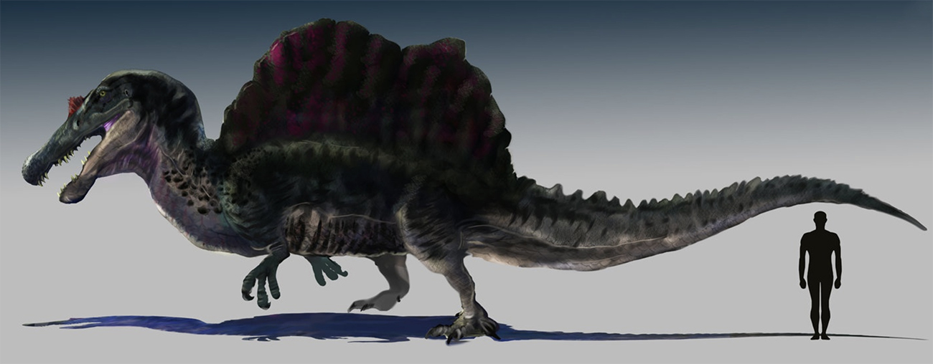A perspectiva do monstro marinho do Cretáceo. Ilustração, https://www.quora.com/.
Questão 2
Um paleontólogo registrou que o tamanho dos passos de um dinossauro de uma espécie é de 1 metro de comprimento na fase adulta. O passo de um filhote é a metade do passo do adulto..
Desse modo, quantos passos o dinossauro adulto deve dar para percorrer o trajeto do ponto A ao ponto C?
_________________________________________________________________
Quantos passos o dinossauro filhote dará para percorrer do ponto A ao ponto B?
________________________________________________________________

Questão 3
Algumas pessoas colecionam miniaturas de dinossauros. Os colecionadores armazenam suas miniaturas em caixinhas transparentes. Identifique os sólidos incompletos – representados abaixo – e encontre a alternativa que apresenta as faces que estão respectivamente faltando.
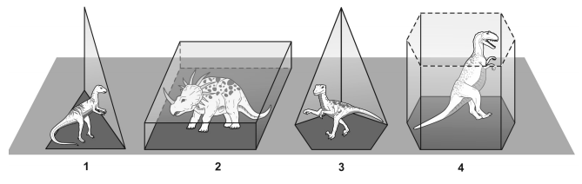
Escolha uma das caixinhas e desenhe a figura geométrica correspondente.

Questão 4
Um grande museu paleontológico organizou uma exposição jurássica e abriu a venda de ingressos ao público em geral. Verifique o que o anúncio dessa exposição dizia:
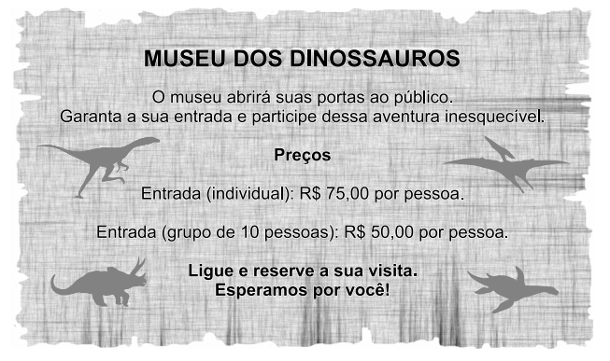
Após a divulgação do evento, o museu resolveu calcular o número de pessoas que fizeram visitas. O gráfico a seguir informa esses registros apresentando a venda ocorrida em cada categoria.
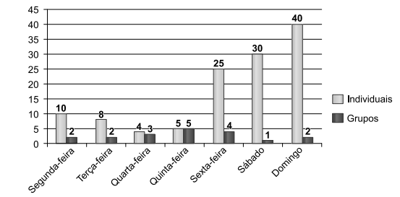

A partir das informações fornecidas, responda:
- Em que dia houve maior número de vendas individuais?
_________________________________________________________________
- Em que dia houve maior número de vendas para grupos?
_______________________________________________________________

Questão 5
Resolva o Sudoku. Não repita figuras nos quadros de 4.
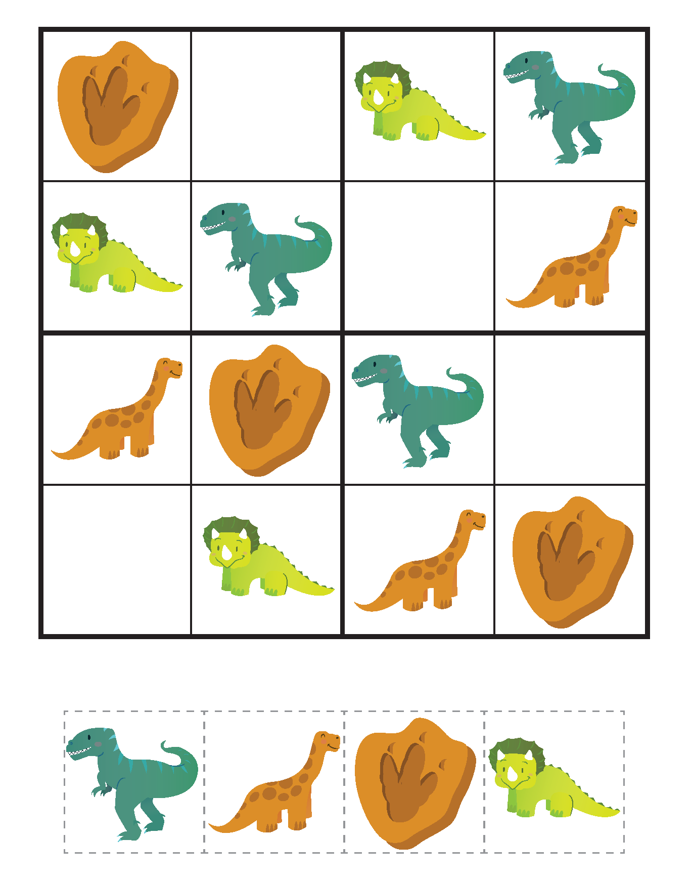

Parte superior do formulário
Parte inferior do formulário

